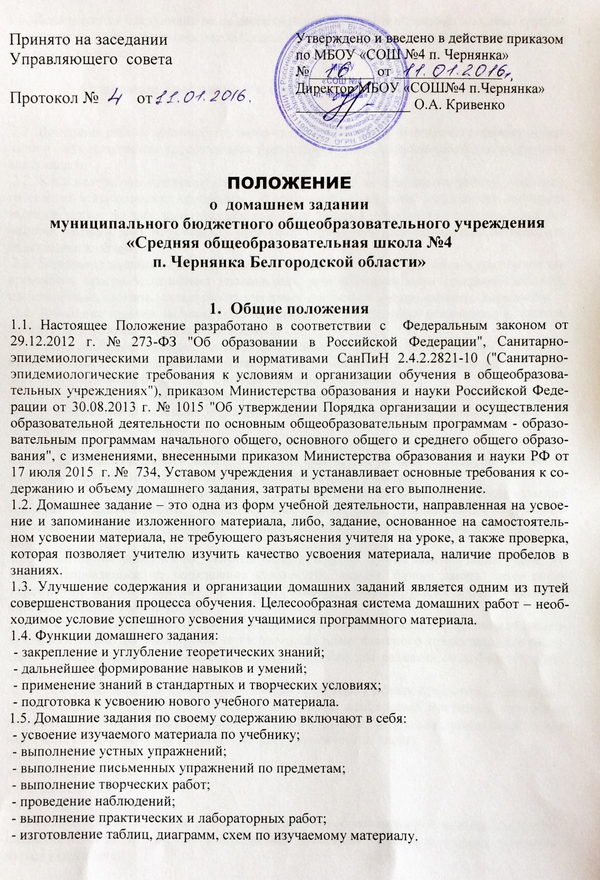1.6. Используются следующие виды домашней учебной работы: индивидуальная, групповая, творческая, дифференцированная, одна на весь класс, составление домашней работы для соседа по парте.

2.​ Основные требования к организации домашней работы.

​ 2.1. Домашняя работа должна быть тесно связана с классным занятием, по своему содержанию быть логическим продолжением прошедшего урока, служить базой для подготовки следующего.
​ 2.2. Классная работа оказывает существенное влияние на домашнюю работу учащихся, готовит их к выполнению этой работы. В свою очередь, качество выполнения домашних заданий влияет на ход последующих классных занятий. Тщательное планирование домашних заданий дает возможность правильно определить цель домашнего задания, его содержание и объем.
​ 2.3. Домашние задания не должны быть однообразными и шаблонными. Содержание современных программ позволяет использовать разнообразные виды домашних заданий, следовательно, снизить утомляемость учащихся и избежать потери интереса к предмету.
​ 2.4. Домашние задания должны быть посильными и доступными пониманию учащихся, но не точной копией, выполненной в классе.
​ 2.5. Давая домашнее задание, учителю необходимо проводить инструктаж по его выполнению. Однако необходимые разъяснения должны оставлять ученику возможность творчества в решении вопросов, задач, вызывая интерес к заданию.
​ 2.6. В процессе обучения необходимо учитывать индивидуальные особенности учащихся. В этом отношении немаловажное значение имеет требование дифференциации, индивидуализации домашних заданий.
​ 2.7. Домашние задания обязательно должны проверяться учителем, поскольку контроль и оценка домашнего задания – вместе с другими факторами учебного процесса – являются мотивирующими и мобилизующими силы и способности ученика.
​ 2.8. Домашние задания должны включать в себя вопросы, требующие от ученика умений сравнивать, анализировать, обобщать, классифицировать, устанавливать причинно-следственные связи, формулировать выводы, применять усвоенные знания в новых ситуациях.
​ 2.9. Задание, направленное на усвоение материала урока, лучше давать в конце урока. Задание, направленное на закрепление какого-либо навыка, лучше давать сразу после упражнений, вырабатывающих этот навык. Задания, контролирующее знания учащихся, полезнее давать в начале урока.
2.10. В случае необходимости дается дифференцированное домашнее задание для закрепления материала, для выполнения его в интересах всего классного коллектива, для развития индивидуальных способностей учащихся, а также для развития способностей особо одаренных детей.
​ 2.11. При реализации утвержденных рабочих программ учебных предметов, курсов, дисциплин (модулей) общеобразовательной программы необходимо учитывать, что объем домашних заданий (по всем учебным предметам) должен быть таким, чтобы затраты времени на его выполнение не превышали (в астрономических часах):
во 2-3 классах - 1,5 ч,
в 4-5 классах – 2 ч,
в 6-8 классах - 2,5 ч,
в 9-11 классах – до 3,5 ч.
Учебные предметы, курсы, дисциплины (модули) образовательной программы, требующие больших затрат времени на выполнение домашнего задания, не должны группироваться в один день.
Объем домашних заданий на устных предметах не должен превышать объема изученного материала на уроке.
​ Норма домашнего задания на письменных предметах не более 30% от объема выполняемой работы на уроке.
​ 2.12. Домашнее задание не задается:
​ −в первом классе;
- на выходные (праздничные) дни;
​ −на каникулы.
​2.13. Домашнее задание, заданное в день предшествующий началу каникул или на последнем занятии перед каникулами считается заданным на каникулы, если этот учебный предмет, курс, дисциплина (модуль) стоит в расписании в первый день после каникул; не считается заданным на каникулы и предполагает его выполнение обучающимся в дни после каникул, если этот учебный предмет, курс, дисциплина (модуль) стоит в расписании не в первый день после каникул.

2.14. Домашнее задание, заданное в день предшествующий началу выходного (праздничного) дня или на последнем занятии перед выходным (праздничным) днем считается заданным на выходной (праздничный) день, если этот учебный предмет, курс, дисциплина (модуль) стоит в расписании в первый день после выходного (праздничного) дня; не считается заданным на выходной (праздничный) день и предполагает его выполнение обучающимся в дни после выходного (праздничного) дня, если этот учебный предмет, курс, дисциплина (модуль) стоит в расписании не в первый день после выходного (праздничного) дня.
Исключения составляют: учебный предмет, курс, дисциплина (модуль), изучаемый в объеме один час в неделю.

3. Проверка домашнего задания
3.1. Учитель обязан систематически контролировать выполнение домашнего задания.
3.2. В зависимости от содержания и задач урока, проверка домашнего задания может осуществляться как в начале урока (если тема урока является продолжением предыдущей), так и в конце (если тема новая). Время на проверку регламентировано (не более 10 минут). Поэтому в целях повышения результативности проверки следует активнее использовать доску, сигнальные карточки, тесты, перфокарты, игровые задания, ТСО и т.д.
3.3. Формы контроля за выполнением домашней работы разнообразны, но необходимо при их использовании обеспечить не только оценку результатов, но и наметить перспективу индивидуальной работы, как с сильным учеником, так и с учеником, испытывающим затруднения в учении. Проверка должна быть организована так, чтобы ученик был заинтересован в дальнейшей учебной деятельности.
3.4. При проверке домашнего задания практикуются следующие способы:
​ - фронтальная проверка выполнения письменного задания;
​ - выборочная проверка письменного задания;
​ - фронтальный опрос по заданию;
​ - выполнение аналогичного упражнения;
​ - взаимопроверка, самопроверка выполненного задания;
​ - опрос с вызовом к доске;
​ - опрос по индивидуальным карточкам.
​

